ТЕХНОЛОГИЧЕСКАЯ КАРТА УРОКА
по теме: «Лист, его строение и значение»
Предметная область: Биология
Класс: 6 класс
1.Цель урока: формирование у учащихся знаний о листе как функционально важной боковой части побега.
2.Тип урока: урок открытия новых знаний.
3.Ресурсы:
Презентация
Видеоурок «Внешнее строение листа»: https://youtu.be/d5ceb0ezRXk
Видеоурок «Клеточное строение листа»: https://youtu.be/BCvIEfIZ_FY
Образовательная платформа «Сберкласс»: https://sberclass.ru/
4.Учебные материалы и техническое обеспечение:
Планшеты с доступом к сети Интернет;
учебные материалы с образовательных сайтов;
учебник.
5.Методики проведения:
проблемное обучение, смешанное обучение.
6.Межпредметные связи: ИКТ
7. Планируемые результаты:
Предметные результаты:
Учащиеся должны знать:
внешнее и внутреннее строение листа, его функции, взаимосвязи строения и функций листа.
Учащиеся должны уметь:
уметь объяснять роль листа в жизни растения, его значение в природе.
Основные понятия. Лист. Листовая пластинка. Черешок. Жилки. Устьице. Газообмен. Испарение. Фотосинтез. Листопад. Видоизменение листа.
Метапредметные результаты:
Регулятивные УУД:
умение самостоятельно обнаруживать и формировать учебную проблему, определять цель учебной деятельности, умение планировать свою работу при выполнении заданий учителя.
Познавательные УУД:
умения осуществлять поиск нужной информации; выделять главное в тексте; структурировать учебный материал; грамотно формулировать вопросы.
Коммуникативные УУД:
устанавливать рабочие отношения, эффективно сотрудничать и способствовать продуктивной кооперации.
Личностные результаты:
личностные представления о ценности растений, осознание их значимости в природе и для человечества;
приобщение к экологической культуре на основе понимания важной роли листа и фотосинтеза для существования всего живого на нашей планете.
Виртуальная площадка: https://sberclass.ru/
Этап занятия, время, мин. |  | Деятельность педагога | Деятельность обучающегося | Формируемые образовательные компетенции | Задание, ссылки на цифровые ресурсы  (+скрин) | Результат деятельности обучающегося
1 |  | 2 | 3 | 4 | 5 | 6
Организационный этап (2 мин) |  | Приветствие, проверка готовности учащихся к уроку, организация внимания учащихся. | Приветствие, слушание учителя, общение с учителем. | Учебно-познавательная: готовность обучающихся к познавательной деятельности.  Личностное самосовершенствование: проявление активности, самоопределение.  Информационные: извлечение информации.  Регулятивные: адекватно оценивают свои достижения, осознают возникающие трудности, ищут их причины и пути.  Коммуникативные: формулируют собственные мысли, высказывают и обосновывают свою точку зрения.  Ценностно-смысловая: выбирают установки деятельности, принимают решение.
Проблемная ситуация | Этап подготовки учащихся к активному и созидательному усвоению материала (2 мин) | Предлагает загадку о листе.  Задает вопросы об изучаемой теме (определить название и цель урока). | Определяют связь загадки с темой урока.  Называют тему и цель урока. |  | 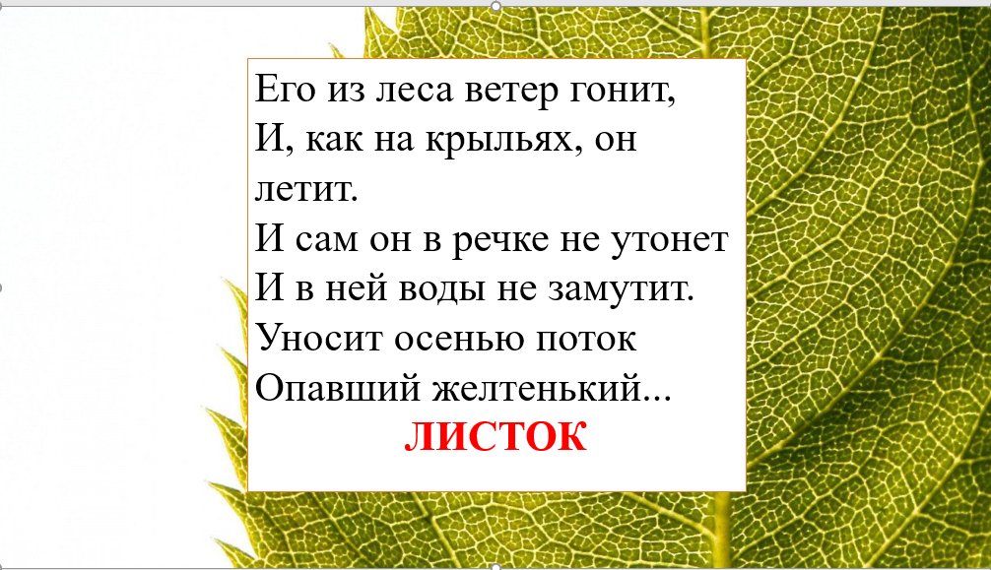 | Умение определять, сравнивать, классифицировать и объяснять биологические объекты и процессы.
Освоение новых знаний | Этап изучения нового материала (2,5 мин.) | Предлагает посмотреть видеоурок «Внешнее строение листа». | Смотрят видеоурок. |  | https://youtu.be/d5ceb0ezRXk  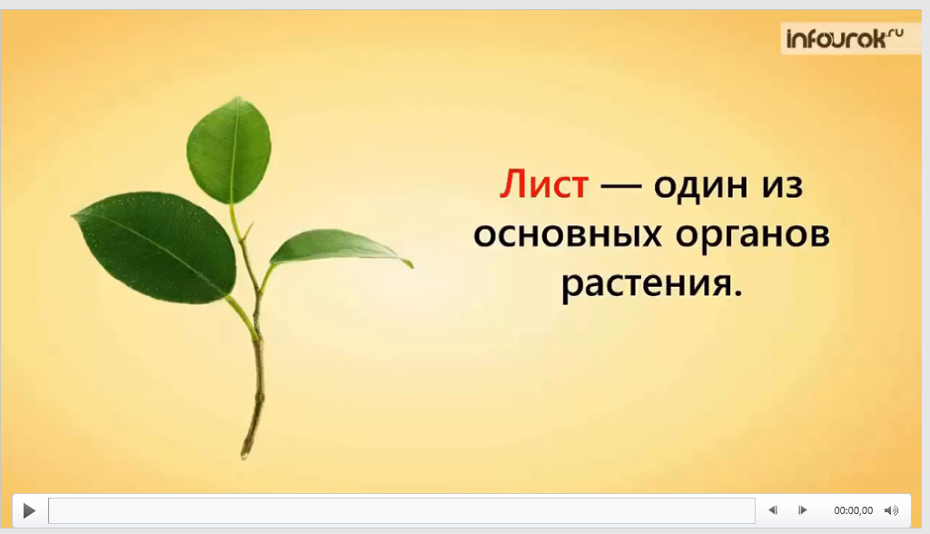
 | Первичное закрепление (5 мин.) | Предлагает выполнить задание на платформе «Сберкласс». Задание «Все про лист»: https://newschool.sberclass.ru/task/400339 | Использование приобретенных знаний и умений в практической деятельности. |  | https://newschool.sberclass.ru/task/400339 | Умение выполнять задания в онлайн формате.
 | Этап изучения нового материала (3 мин.) | Предлагает посмотреть видеоурок «Клеточное строение листа». | Смотрят видеоурок. |  | https://youtu.be/BCvIEfIZ_FY 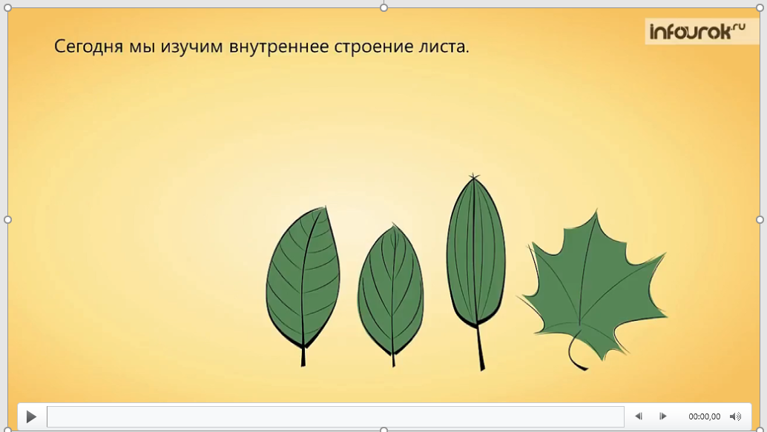
 | Первичное закрепление (10 мин.) | Предлагает выполнить задания на платформе «Сберкласс». Задание: «Жилки листа»: https://newschool.sberclass.ru/task/279312  Дает задание познакомиться с текстом учебника на стр. 50. Выполнить задание на платформе «Сберкласс».  Задание: «Лист — основной орган дыхания и фотосинтеза»: https://newschool.sberclass.ru/task/279307 | Использование приобретенных знаний и умений в практической деятельности. |  | https://newschool.sberclass.ru/task/279312https://newschool.sberclass.ru/task/279307  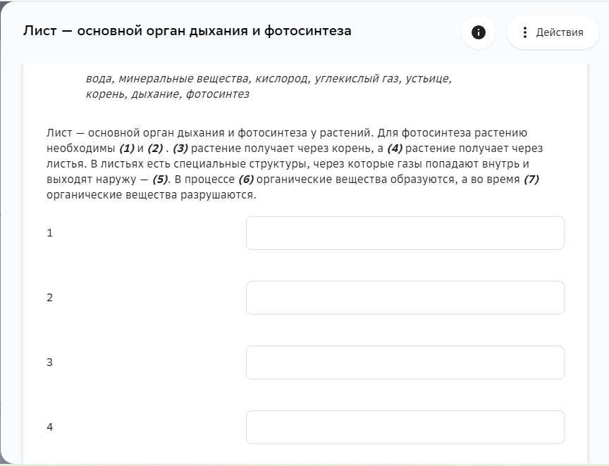 | Умение выполнять задания в онлайн формате.
 | Этап изучения нового материала (10 мин.) | Предлагает работу с текстом учебника (стр. 51).  Определить значение листопада в жизни растений.  Предлагает записать в тетради основные функции зеленых листьев.  Предлагает работу с текстом учебника (стр. 51-52): привести примеры растений с видоизменёнными листьями. | Работают с текстом учебника. Определяют значение листопада.  Записывают основные функции зеленых листьев.  Работают с текстом учебника. Приводят примеры растений с видоизменёнными листьями. |  |  | Умение работать с текстом, выделять главное.
 | Обобщения и систематизации материала.  (3 мин). | Предлагает учащимся повторить информацию о строении листа и его особенностях. | Отвечают на вопросы.
Подведение итогов | Оценивание | Отслеживает работу ученика в режиме онлайн – за прохождением материала, упражнений, тестов, затем в онлайн-формате работает над ошибками индивидуально или фронтально. | Консультируются с учителем, проводят работу над ошибками. |  |  | Умение осуществлять самоанализ своей деятельности и соотносить полученный результат с поставленной целью.  Формирование умения с достаточной точностью и полнотой выражать свои мысли.
 | Рефлексия  (5 мин) | Организует обратную связь с учащимися на «Mentimeter» |  |  | https://www.menti.com/u9gmf4gc72  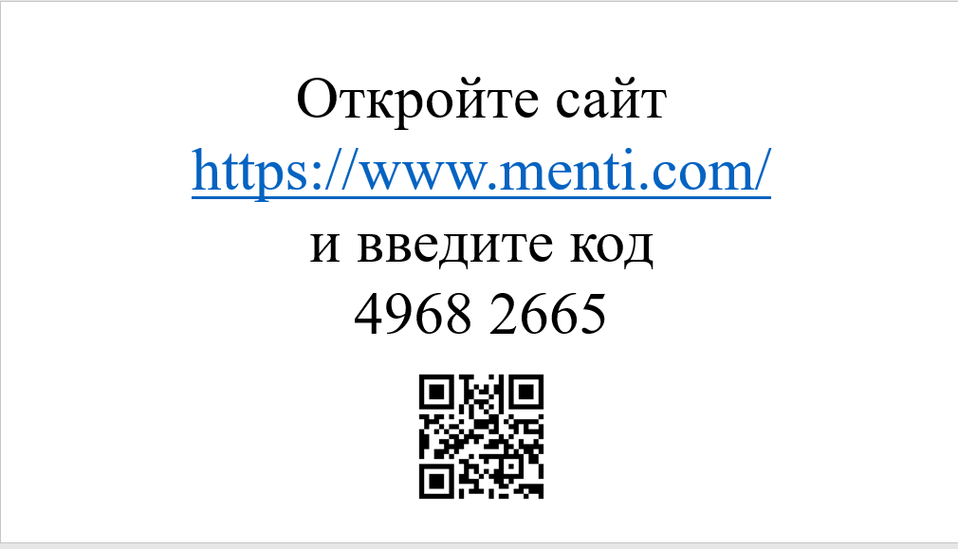  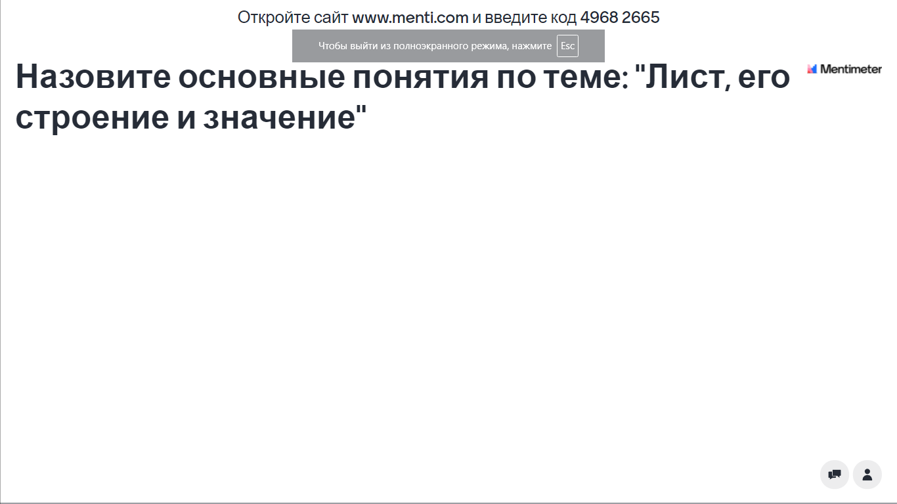 | Формирование  эмоционально-ценностного отношения к изучаемой теме.

